参加申込書 第2回「海洋ごみからビジネスへ」ワークショップ

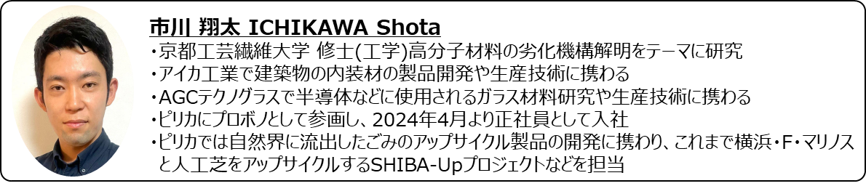

お申込み方法
① 下記URLの申込専用フォーム／ ② 参加申込書（メール or FAX）
※ いずれかの方法でお申込みください。

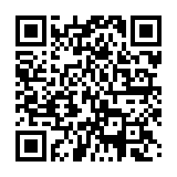
https://www.iti-yamaguchi.or.jp/Webentry/rd-lab2/20260311ws/

E-mail：rd-lab@iti-yamaguchi.or.jp
FAX :０８３６-５３-５０７１

専用フォーム
申込書送付先

締め切り：３月９日(月)

会社・団体名
担当者連絡先 | 氏名 |  | TEL: |  | Mail:
参加者氏名 |  | 部署・役職等 |  | メールアドレス  ※連絡等に使用する場合がありますので必ずご記入ください
山口県産業技術センター案内図
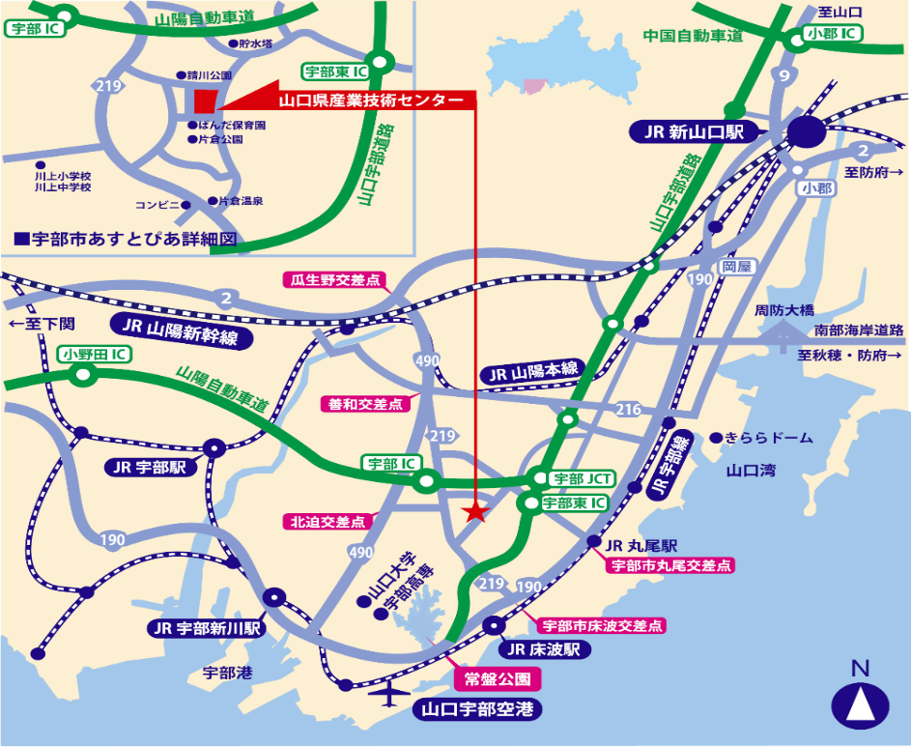
●JR山陽本線新山口駅より約18km
･車で約25分
●JR宇部線床波駅より約5km
･車で約10分
●山口宇部空港より約8km
･車で約15分
●山陽自動車道宇部ICより約4km
･車で約8分
●山口宇部道路宇部東ICより約3km
･車で約4分
●宇部新川駅より約8km
・バスで約35分

◆事務局・お問い合わせ
〒755-0195 山口県宇部市あすとぴあ四丁目1番1号
（地独）山口県産業技術センター やまぐちR&Dラボ推進事務局
TEL：0836-53-5052 FAX：0836-53-5071
E-mail：rd-lab@iti-yamaguchi.or.jp URL：https://www.iti-yamaguchi.or.jp/
※ご記入いただいた個人情報は適切に管理し、セミナーのご案内など弊所関連の活動の範囲内でのみ利用します。
主催：山口県 （地独）山口県産業技術センター

